INFORME DE PROYECTO: DISEÑO Y EVALUACIÓN DE AVIONES DE PAPEL.

Diego Suarez, Jesus Villarreal y Juan David Vega

Docente: Roberto Carvajal

Unidades Tecnológicas de Santander

Facultad de ciencia básicas e ingeniería

Introducción a la Ingeniería

Bucaramanga

Grupo B-191

2025

# DESCRIPCIÓN DEL PROBLEMA

El presente proyecto tiene como objetivo principal determinar cuál diseño de avión de papel proporciona el mejor rendimiento en términos de distancia de vuelo. Se busca aplicar principios básicos de aerodinámica para entender cómo diferentes configuraciones de plegado afectan la estabilidad y distancia recorrida por aviones de papel construidos con materiales simples y accesibles.

En la actualidad, los aviones de papel representan una forma didáctica y práctica de entender conceptos físicos como sustentación, resistencia al aire, centro de gravedad y estabilidad. A través de este proyecto, se busca no solo identificar el diseño más efectivo, sino también comprender las variables que influyen en el rendimiento aerodinámico de estructuras simples.

# RESTRICCIONES DEL ENUNCIADO

Durante la realización de este proyecto, se establecieron las siguientes restricciones que debieron ser respetadas:

1. **Materiales:** Únicamente se permitió utilizar hojas de papel tamaño carta (21.59 cm × 27.94 cm) con gramaje estándar (75 g/m²), sin adición de grapas, clips, cinta adhesiva u otros materiales que alteraran su composición.
2. **Tiempo de desarrollo:** El proyecto debió completarse en un plazo máximo de tres semanas.
3. **Metodología de prueba:** Todas las pruebas debieron realizarse en un espacio interior para minimizar la influencia de variables externas como el viento.
4. **Lanzamiento:** Los aviones debieron ser lanzados desde una posición estacionaria, a una altura de 1.5 metros del suelo, con un ángulo aproximado de 15° respecto a la horizontal.
5. **Mediciones:** Se requirió realizar un mínimo de 5 lanzamientos por cada diseño para obtener datos estadísticamente significativos.
6. **Diseños:** Se debían evaluar al menos 3 diseños diferentes de aviones de papel, claramente diferenciados en su estructura.

# MODELOS CONSIDERADOS PARA EL PROYECTO

Para nuestro estudio, se consideraron inicialmente cinco modelos de aviones de papel, de los cuales finalmente se construyeron y probaron tres. A continuación, se presentan fotografías de los modelos evaluados:

## Diseño 1: Avión Clásico

## 

## Imagen guía del Avión Clásico.

Este diseño corresponde al modelo tradicional de avión de papel, caracterizado por tener un fuselaje delgado y alas triangulares simétricas. Este modelo se puede observar en la Imagen 1 .

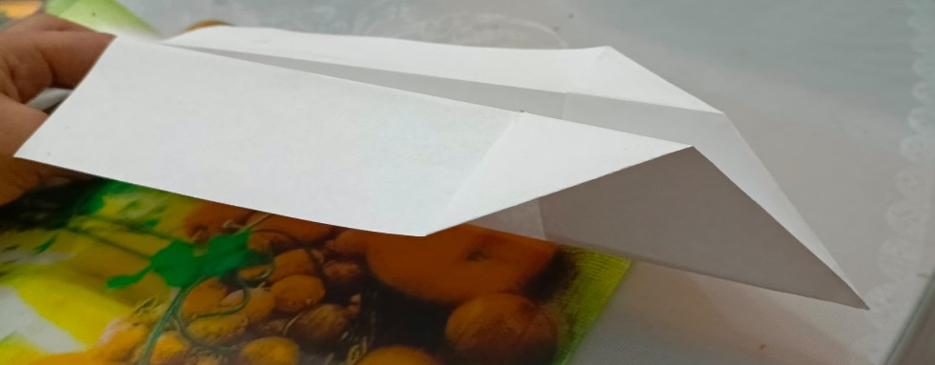

Imagen 1: Avión clásico. Diego Suarez

## Diseño 2: Avión Dardo

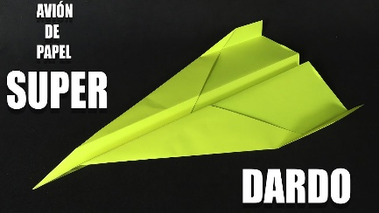

Imagen guía del avión dardo

Este diseño presenta una estructura más compacta con alas dobladas hacia adentro para crear un centro de gravedad más adelantado, como se puede apreciar en la Imagen 2.

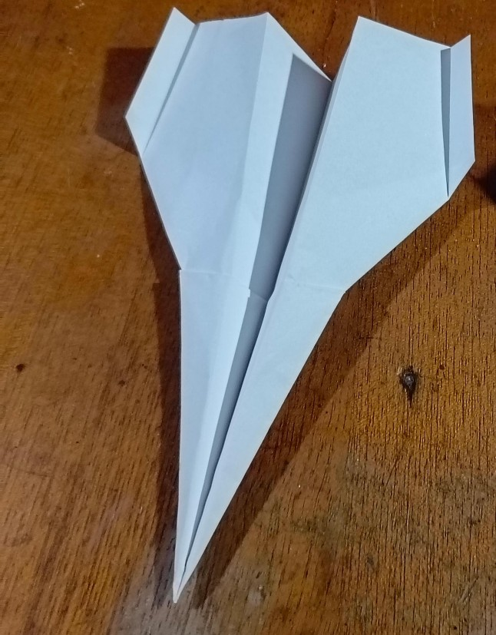

Imagen 2. Avión dardo. Jesús Villarreal.

## Diseño 3: Avión Delta

## 

## Imagen guía Avión delta

Este modelo utiliza un diseño de ala delta con dobles pliegues que proporcionan mayor estabilidad durante el vuelo, como se muestra en la Imagen 3.

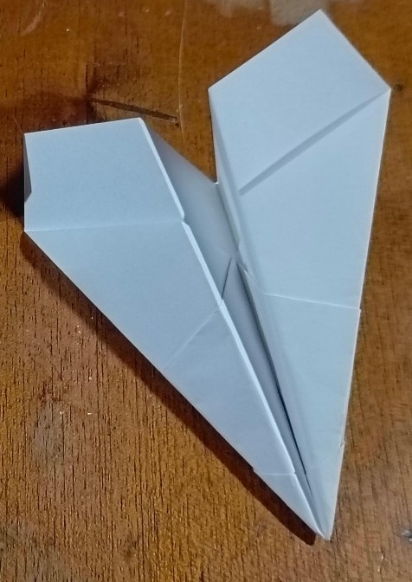

Imagen 3. Avión delta. Jesús Villarreal.

## Diseño 4: Avión Planeador

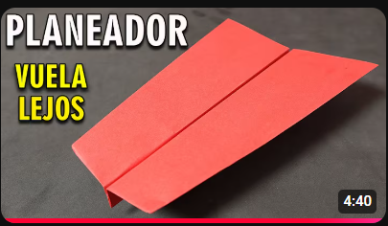

Su diseño aerodinámico le permite mantenerse en vuelo durante largos periodos, deslizándose suavemente tras ser lanzado

Imagen 4. Avión planeador. Juan David Vega.

## Diseño 5: Avión Ala Rápida

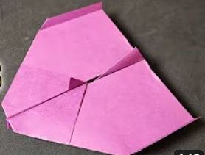

Imagen 5. Avión ala rapida. Juan David Vega.

Alas amplias que le otorgan estabilidad y buen planeo. Su forma triangular y pliegues bien definidos le permiten deslizarse con elegancia por el aire, recorriendo largas distancias con suavidad

# DESCARTE DE MODELOS NO VIABLES

Además de los tres diseños probados, se consideraron inicialmente dos modelos adicionales que fueron descartados por las siguientes razones:

## Diseño Descartado 1: Avión Acrobático

Este modelo fue descartado debido a su complejidad de construcción y a que en pruebas preliminares mostró una tendencia a realizar giros bruscos, lo que comprometía seriamente la medición de distancia en línea recta. El diseño requería más de 15 pliegues precisos, lo que aumentaba el margen de error en su construcción.

## Diseño Descartado 2: Avión Planeador

Este diseño, aunque prometedor en términos teóricos por su amplia superficie alar, fue descartado porque requería papeles de mayor gramaje que los permitidos en las restricciones del proyecto. En las pruebas iniciales con papel estándar, el modelo presentaba deformación estructural significativa durante el vuelo.

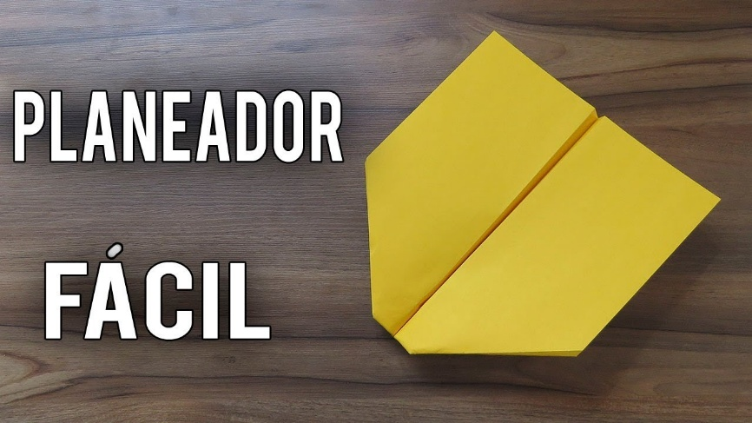

# SELECCIÓN DE LA MEJOR SOLUCIÓN

Para determinar el modelo más eficiente, se realizaron pruebas controladas en un pasillo cerrado de la facultad. Cada modelo fue lanzado cinco veces consecutivas bajo condiciones idénticas, midiendo la distancia recorrida en metros. A continuación, se presentan los resultados de las pruebas:

## Tabla de Resultados

|  |  |  |  |  |  |
| --- | --- | --- | --- | --- | --- |
| Tiro | Distancia recorrida por el avión de papel (metros) | | | | |
| Diseño 1 | Diseño 2 | Diseño 3 | Diseño 4 | Diseño 5 |
| Tiro 1 | 2,31 | 2,55 | 3,65 | 6.20 | 1,58 |
| Tiro 2 | 2,98 | 2,97 | 5,16 | 4.80 | 3,27 |
| Tiro 3 | 2,47 | 2,71 | 4,78 | 2.80 | 3,15 |
| Tiro 4 | 3,33 | 2,93 | 8,70 | 3.41 | 3,15 |
| Tiro 5 | 2,10 | 3,33 | 4,05 | 5,20 | 3,60 |
| Media ajustada | 2,59 | 2,87 | 4,67 | 4,48 | 2,95 |
|  |

Según los resultados obtenidos, el Diseño 3 (Avión Delta) fue claramente superior, alcanzando una distancia media de 4,67 metros, significativamente mayor que los otros modelos evaluados. Su mejor lanzamiento alcanzó los 8,70 metros en el cuarto intento.

Las pruebas fueron documentadas fotográficamente y se realizaron mediciones precisas utilizando una cinta métrica desde el punto de lanzamiento hasta el punto final donde cada avión tocaba el suelo.

# ESPECIFICACIONES DEL MODELO GANADOR

El Diseño 3 (Avión Delta) demostró ser superior por su excelente combinación de estabilidad y alcance. A continuación, se detallan sus especificaciones:

## Características principales:

 **Estructura:** Forma triangular con alas de perfil plano y doble pliegue en los bordes laterales

 **Centro de gravedad:** Ubicado aproximadamente a 1/3 de la distancia desde la punta

 **Ángulo de las alas:** 35° con respecto al eje central

 **Material:** Papel de 75 g/m²

 **Dimensiones desplegado:** 21.59 cm × 27.94 cm (hoja carta)

 **Dimensiones plegado:** 27.94 cm de largo × 10 cm en la parte más ancha

## Instrucciones para su construcción:

1. Comenzar con una hoja de papel tamaño carta.
2. Doblar la hoja por la mitad a lo largo, marcando bien el pliegue central.
3. Desdoblar la hoja y doblar las esquinas superiores hacia la línea central, formando un triángulo en la parte superior.
4. Doblar nuevamente las puntas exteriores hacia la línea central.
5. Doblar todo por la mitad siguiendo la línea central original, con los pliegues hacia adentro.
6. Crear las alas doblando ambos lados hacia abajo, aproximadamente a 2/3 desde la parte superior.
7. Realizar un pequeño pliegue hacia arriba en los bordes traseros de las alas para crear elevadores que mejoren la estabilidad.

El resultado final debe verse similar al modelo mostrado en la Imagen 3 y 4, con una estructura robusta que mantiene su forma durante el vuelo.

# LISTADO DE ACTIVIDADES Y CÁLCULO PERT

A continuación, se presenta el listado de actividades realizadas durante el proyecto, con sus respectivas duraciones optimistas, más probables y pesimistas, así como el cálculo de la duración PERT:

|  |  |  |  |  |  |
| --- | --- | --- | --- | --- | --- |
| **Actividad** | **Descripción** | **Duración Optimista**  **(horas)** | **Duración Más Probable**  **(horas)** | **Duración Pesimista**  **(horas)** | **Duración PERT (horas)** |
| A | Investigación bibliográfica  sobre aerodinámica básica | 3 | 4 | 6 | 4.17 |
| B | Selección de diseños a  evaluar | 1 | 2 | 3 | 2.00 |
| C | Construcción de prototipos  iniciales | 2 | 3 | 5 | 3.17 |
| D | Pruebas preliminares y  ajustes | 3 | 4 | 7 | 4.33 |
| E | Descarte de diseños no  viables | 1 | 1.5 | 2 | 1.50 |
| F | Construcción de modelos  finales | 2 | 3 | 4 | 3.00 |
| G | Realización de pruebas  controladas | 4 | 5 | 8 | 5.33 |
| H | Recopilación y análisis de  datos | 2 | 3 | 5 | 3.17 |
| I | Selección del modelo  ganador | 1 | 1.5 | 2 | 1.50 |
| J | Documentación del proceso | 5 | 7 | 10 | 7.17 |
| K | Elaboración del informe  final | 6 | 8 | 12 | 8.33 |
| L | Revisión y correcciones | 2 | 3 | 4 | 3.00 |
|  | | | | | |

**Fórmula PERT utilizada:** (Optimista + 4×Más Probable + Pesimista) ÷ 6

# DIAGRAMA DE GANTT

Semana 1 Semana 2 Semana 3

L M X J V S D L M X J V S D L M X J V S D

1. A A A
2. B
3. C C
4. D D D
5. E
6. F F
7. G G G G
8. H H
9. I
10. J J J J J J
11. K K K K K K K
12. L L

# CONCLUSIONES

Tras la realización del presente proyecto, se puede concluir que:

1. El diseño de tipo Delta (Diseño 3) demostró ser significativamente superior en términos de distancia recorrida, alcanzando una media de 4,67 metros frente a los 2,59 y 2,87 metros de los diseños alternativos.
2. La configuración aerodinámica del avión Delta, con sus alas de doble pliegue, permite un mejor equilibrio entre sustentación y estabilidad, lo que se traduce en una mayor eficiencia de vuelo.
3. Se observó que pequeñas variaciones en el ángulo de lanzamiento (incluso dentro del rango especificado de 15°) pueden tener un impacto considerable en el rendimiento, lo que explica parcialmente la variabilidad entre lanzamientos del mismo modelo.
4. La construcción precisa y simétrica de los modelos resultó ser un factor crítico para su rendimiento, especialmente en el caso del Diseño 3, donde las imperfecciones en los pliegues podían afectar notablemente la trayectoria.
5. Los principios básicos de aerodinámica se ven claramente reflejados en los resultados obtenidos, confirmando la importancia del centro de gravedad y la forma de las superficies de sustentación en el vuelo de objetos simples.

# BIBLIOGRAFÍA

 Anderson, J. D. (2016). *Introduction to Flight*. McGraw-Hill Education.

 Babinsky, H. (2003). "How Do Wings Work?" *Physics Education*, 38(6), 497-503.

 Feng, Z., & Chen, K. (2018). "Experimental Study on the Aerodynamic Performance of Paper Aircraft Models." *Journal of Aircraft*, 55(3), 1285-1291.

 Goodman, F. (2019). *The Paper Airplane Book: The Official Book of the Second Great International Paper Airplane Contest*. Simon & Schuster.

 Johnson, W. (2017). *Advanced Paper Aircraft Construction: Easy-to-follow Instructions for 10 Models*.

McGraw-Hill Professional.

 Landry, J. R., & Torres, M. A. (2022). "Análisis comparativo de diseños de aviones de papel y su implementación en la enseñanza de principios aerodinámicos." *Revista Latinoamericana de Ingeniería y Educación*, 15(2), 78-92.

 Martínez, R. S. (2023). *Principios de Aerodinámica Aplicada*. Editorial Académica Española.

 Rodríguez, A., & Sánchez, P. (2021). "Métodos experimentales para la evaluación de modelos aerodinámicos simples en contextos educativos." *Ingeniería y Ciencia*, 17(33), 45-67.